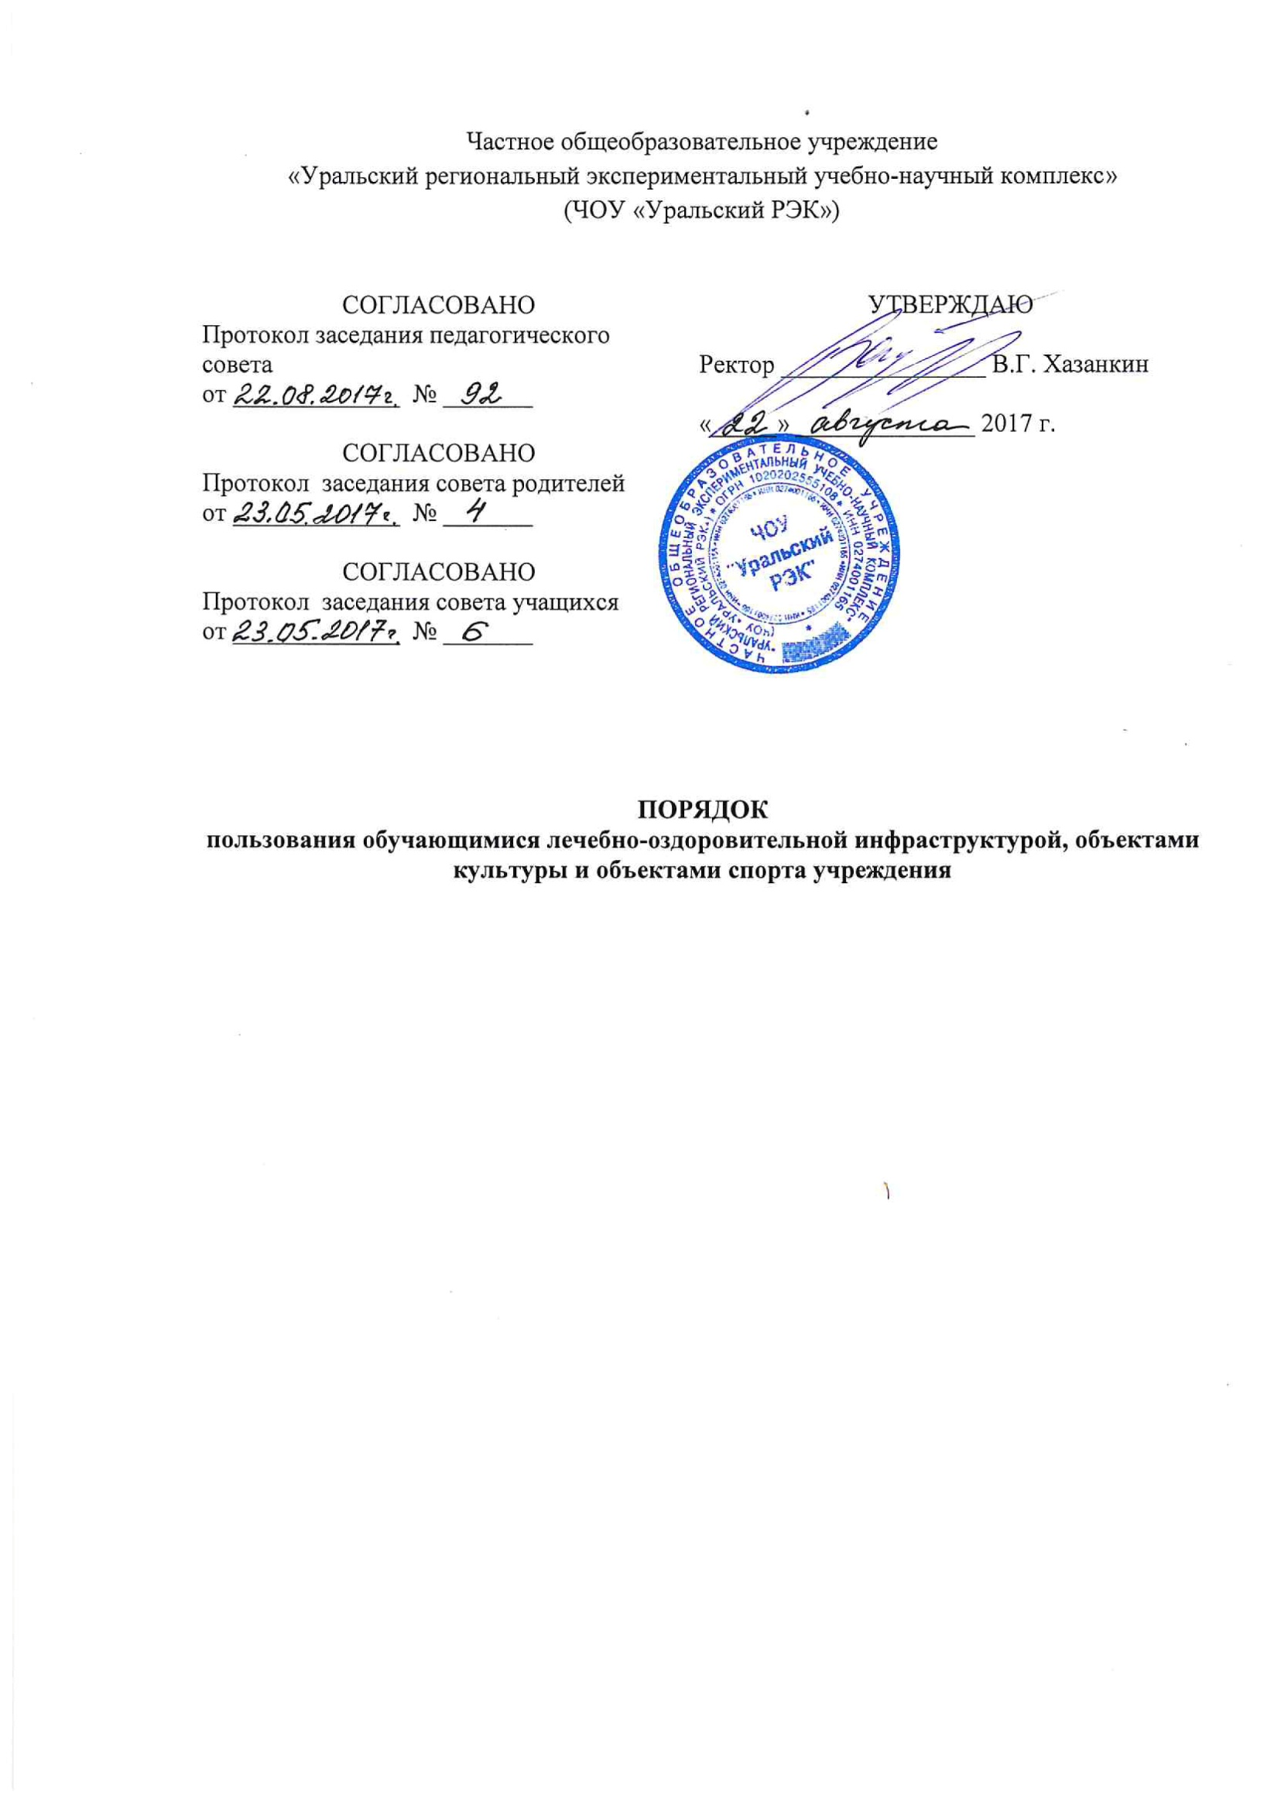
1. Настоящий порядок определяет правила пользования обучающимися лечебно-оздоровительной инфраструктурой, объектами культуры и объектами спорта (далее - спортивные и социальные объекты) Частного общеобразовательного учреждения «Уральский РЭК» (далее - учреждение).
2. К основным спортивным и социальным объектам учреждения относятся:
а) объекты спортивного назначения:
закрытый спортивный зал;
открытая площадка для минифутбола;
открытая волейбольная площадка;
рекреации с теннисными столами (БКШ);
б) объекты культурного назначения:
актовый зал (рекреация 2 этажа БКШ);
3. К вспомогательным объектам учреждения относятся:
вестибюльный блок и гардеробный блок;
санузлы;
помещения для работников учреждения;
технические помещения различного назначения.
4. Пользование спортивными, социальными и вспомогательными объектами возможно, как правило, только в соответствии с их основным функциональным предназначением.
5. При пользовании спортивными и социальными объектами обучающиеся должны выполнять правила посещения специализированных помещений (спортивного зала и других).
6. Допускается использование только исправного оборудования и инвентаря.
7. При обнаружении (возникновении) поломки (повреждения) оборудования или сооружений, делающей невозможным или опасным их дальнейшее использование, обучающийся обязан незамедлительно сообщить об этом работнику учреждения, ответственному за данный объект, или своему классному руководителю либо любому другому работнику учреждения.
8. Пользование обучающимися спортивными и социальными объектами осуществляется:
а) во время, отведенное в расписании занятий;
б) по специальному расписанию, утвержденному администрацией учреждения.
9. Пользование объектами спортивного назначения для активного отдыха обучающихся во время перемен и после уроков возможно по устному разрешению работника учреждения, ответственному за данный объект.
10. Доступ обучающихся к теннисным столам, установленным в рекреациях, осуществляется без ограничений.
Обучающиеся должны самостоятельно устанавливать и соблюдать очередность пользования указанными объектами.
11. К занятиям на объектах спортивного назначения не должны допускаться обучающиеся без спортивной одежды и обуви, а также обучающиеся после перенесенных заболеваний без медицинского заключения (справки).
12. Обучающиеся по образовательной программе начального общего образования могут пользоваться спортивными и социальными объектами учреждения только в присутствии и под руководством педагогических работников учреждения.
13. Установление платы за пользование обучающимися спортивными и социальными объектами учреждения возможно, если это не противоречит законодательству Российской Федерации.

